ĐỀ THI VIOLYMPIC TOÁN LỚP 4 VÒNG 2 NĂM 2016 - 2017
Bài 1: Chọn các giá trị theo thứ tự tăng dần
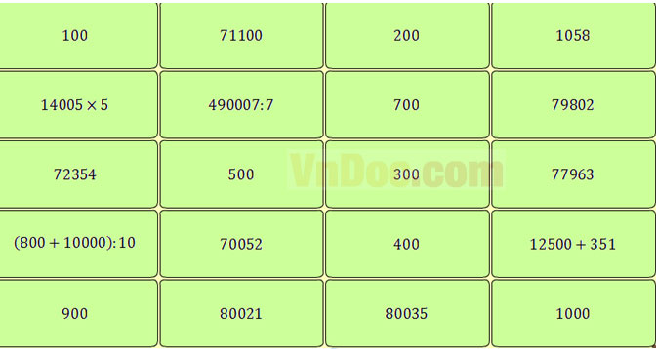
Bài 2: Điền kết quả hoặc dấu thích hợp vào chỗ chấm.
Câu 1: Số thích hợp điền vào chỗ chấm là: 1984 = 1 x 1000 + 9 x...+ 8 x 10 + 4 x 1.
Câu 2: Tìm x, biết x: 9 = 1436 (dư 6).
Câu 3: Số bốn mươi nghìn không trăm năm mươi hai được viết là:....
Câu 4: Một hình vuông có cạnh bằng 7cm. Chu vi của hình vuông đó là.....
Câu 5: Giá trị của biểu thức: 456 - 95 x 3 là:....
Câu 6: Số chẵn lớn nhất có 5 chữ số là:....
Câu 7: Tìm x, biết x + 21609 : 3 = 17068
Câu 8: Tích hai số là 75. Bạn Chuột Mickey viết thêm chữ số 0 vào bên phải thừa số thứ nhất và giữ nguyên thừa số thứ hai rồi nhân hai số với nhau. Tích mới là:....
Câu 9: Khi gấp một số tự nhiên lên 5 lần, do mải ăn bánh rán nên Đô-ra-ê-mon đã giảm số đó đi 5 lần nên nhận được kết quả là số nhỏ nhất có bốn chữ số khác nhau có hàng nghìn bằng 2. Kết quả đúng của phép tính là:....
Hãy điền dấu >; <; = vào chỗ chấm cho thích hợp.
Câu 10: 8 x b + 9 x b...... 10 x7 + 10 x 10 (biết b là số có 1 chữ số khác 0)
Bài 3: Cóc vàng tài ba
Câu 1: Biết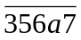> 35679, giá trị của a là:
a) 6; b) 10; c) 7; d) 9
Câu 2: Giá trị của biểu thức 763 x a với a = 9 là:
a) 6867; b) 6678; c) 6687; d) 6876.
Câu 3: Số liền trước số 999 là:
a) 997; b) 998; c) 100; d) 1000
Câu 4: Giá trị của biểu thức 8272 : a với a = 4 là:
a) 2680; b) 2608; c) 2806; d) 2086
Câu 5: Biết rằng tích của hai số tự nhiên là 982, nếu giữ nguyên thừa số thứ nhất và gấp thừa số thứ hai lên 2 lần thì tích mới thu được là:
a) 1946; b) 1964; c) 491; d) 419
Câu 6: Tìm giá trị của x, biết x + 3728 = 7362
a) 11900; b) 3634; c) 3346; d) 11090
Câu 7: Tính: 8dm + 9mm =...
a) 89mm; b) 17mm; c) 809mm; d) 890mm
Câu 8: Có một bao đường. Nếu lấy ra 1/4 số đường trong bao thì được 5kg. Lấy ra 1/5 số đường trong ba thì được....kg?
a) 15kg; b) 10kg; c) 5kg; d) 4kg
Câu 9: Có... số có 2 chữ số mà số hàng đơn vị là 7.
a) 10; b) 7; c) 8; d) 9
Câu 10: Khẳng định nào sau đây là đúng:
a) 3728 > 3827; b) 3728 > 2837; c) 3728 > 8723; d) 3728 > 3872

